SCHEDA TECNICA

ORGANISMI SYNERGIE CTE 2021-2027

RICERCA DEGLI ORGANISMI SU SYNERGIE CTE 21-27
Al fine di migliorare la gestione degli organismi e dei partner di riferimento, il Programma ALCOTRA è responsabile della creazione degli organismi per la Programmazione 2021-2027, con l'obiettivo di rendere più affidabile e armonizzare un unico elenco, evitando la creazione di doppioni, che hanno reso necessarie numerose fusioni nel periodo 2014-2020.
Di conseguenza si prega di non creare organismi al momento della presentazione del progetto: il Programma ALCOTRA ha ricreato ogni organismo che è stato beneficiario di un progetto nella Programmazione 2014-2020, con tutte le informazioni disponibili sulla piattaforma informatica.
- In qualità di capofila, al momento della creazione del vostro account dovrete cercare il vostro organismo esistente secondo i metodi descritti di seguito, senza crearlo, se il vostro organismo è già stato beneficiario di un progetto ALCOTRA 2014-2020.

- Allo stesso modo, al momento della creazione del progetto, è necessario scegliere il partner referenziale già creato automaticamente e non aggiungerne un secondo. Se l'indirizzo proposto (di default, quello della Sede centrale) non è quello da utilizzare per la corrispondenza, è possibile modificarlo solo per il progetto, a partire dal formulario di candidatura, andando su "Inserire gli elementi principali", quindi selezionando il partner interessato cliccando sul suo nome. Da questa schermata, un segno di spunta consente di aggiungere l'indirizzo di una filiale, di un servizio, di una direzione... (cf. screenshot).
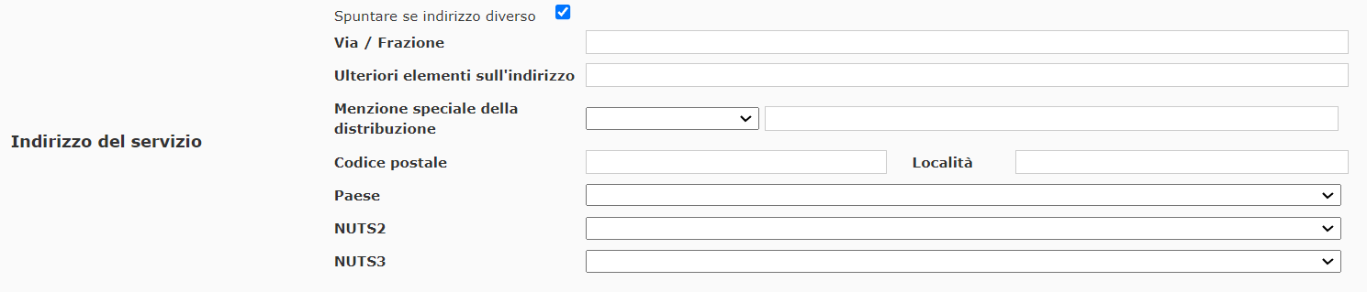

- Se il vostro organismo non ha partecipato ad un progetto ALCOTRA durante la programmazione 2014-2020, è necessario riempire in modo esaustivo il modulo cliccando il link dopo il paragrafo e rinviarlo all’indirizzo alcotra-synergiecte@auvergnerhonealpes.fr. Il vostro organismo sarà creato al più presto e riceverete per posta la conferma della creazione del vostro organismo, nonché il suo codice generato da Synergie CTE per una più facile ricerca sulla piattaforma informatica.

CONSIGLI PER FACILITARE LA RICERCA

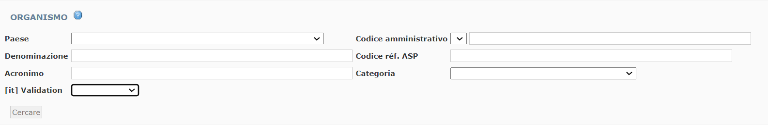
Pagina di ricerca degli organismi così come si presenta su Synergie CTE
- In generale, per ottenere un risultato ottimale è preferibile effettuare una ricerca con un unico criterio. Si noti che lo strumento è sensibile alle maiuscole e alle minuscole, e in particolare agli accenti;
- Ogni organismo è stato creato con il suo nome ufficiale, nella versione originale. Pertanto, se si cerca un organismo francese, si deve scrivere il nome in francese, anche se si usa Synergie CTE in italiano, e viceversa;
- Laddove disponibili su Synergie CTE 2014-2020, sono stati aggiunti gli acronimi degli organismi, che possono quindi aiutarvi nella ricerca. Esempi: CNRS per Centre national de la recherche scientifique o CMTO per Città Metropolitana di Torino.
- La ricerca per SIRET/CF/PIVA è possibile digitando direttamente i numeri nel campo "Codice amministrativo";
- Se non riuscite a trovare il vostro organismo nei campi predefiniti, potete scegliere il menu a tendina "Validation" e cliccare su "Convalidato". In questo modo verrà generato un elenco di tutti gli organismi presenti nel sistema; è possibile affinare la ricerca utilizzando Control + F e cercando nella pagina;
- Per facilitare la ricerca degli organismi, il Programma ALCOTRA mette a disposizione l'elenco dei codici degli organismi generati dalla piattaforma Synergie CTE. Nel documento Excel in calce, troverete un codice di 5 cifre da inserire nel campo "Codice rif. ASP" nella riga del vostro organismo.

